Logo Cyngor Sir Ddinbych

# Sut i Wirio Patrwm Gweithio Gweithiwr yn iTrent Electric

1. Agorwch iTrent Electric
2. Cliciwch ar ‘People’ yn eich prif ddewislen.

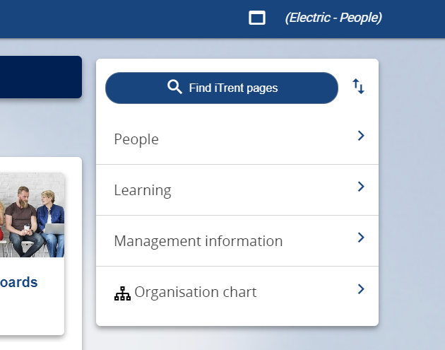

1. Dewiswch y gweithiwr o’ch rhestr o weithwyr neu drwy chwilio am y gweithiwr (fel y dangosir yn y ddelwedd nesaf).

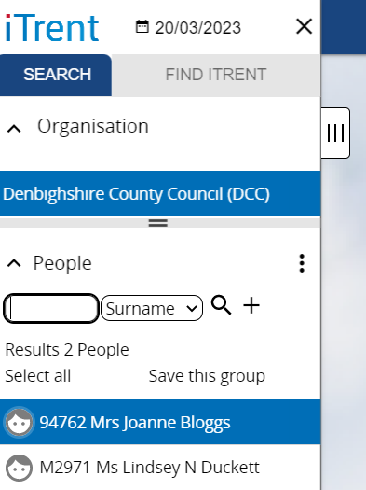

Bydd cerdyn crynodeb yr unigolyn yn ymddangos ac mae yna ddwy ffordd o gael gafael ar yr wybodaeth:

## Dewis 1

1. Cliciwch ar enw’r swydd (mewn print bras) yn yr adran ‘Employment’. 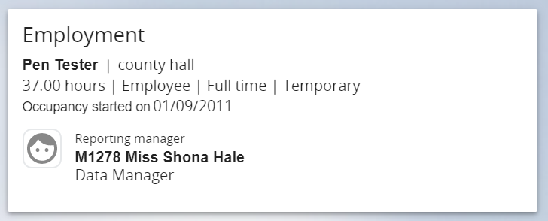

Bydd y sgrin ‘Position details’ yn ymddangos fel a ganlyn:

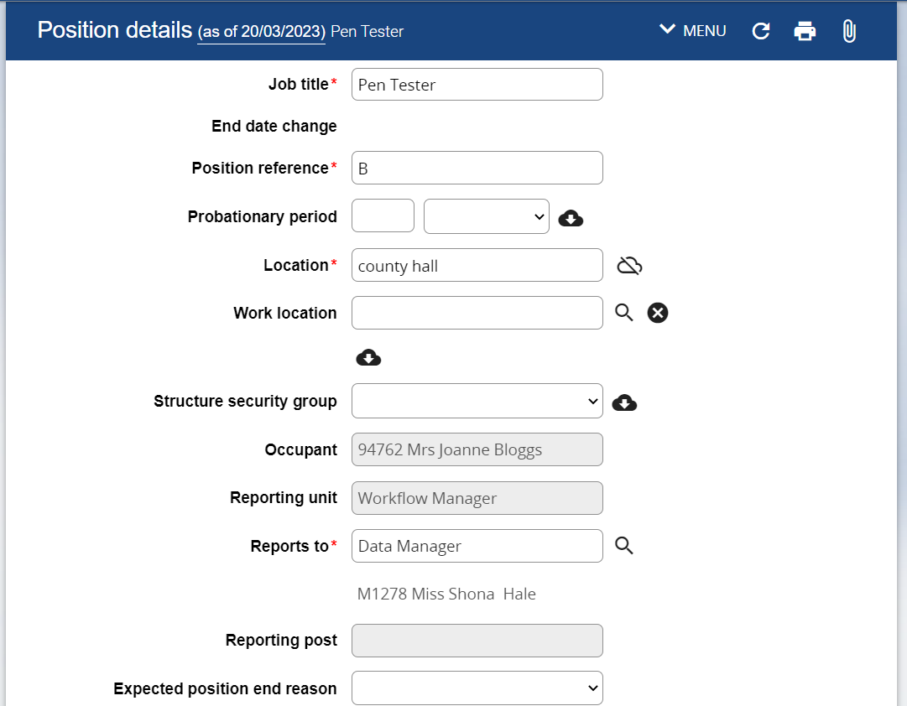

1. Cliciwch ar y saeth i lawr i’r chwith o ‘MENU’ ym mhennyn ffurflen ‘Position details’.



Bydd ‘Menu’ yn ymestyn fel a ganlyn:

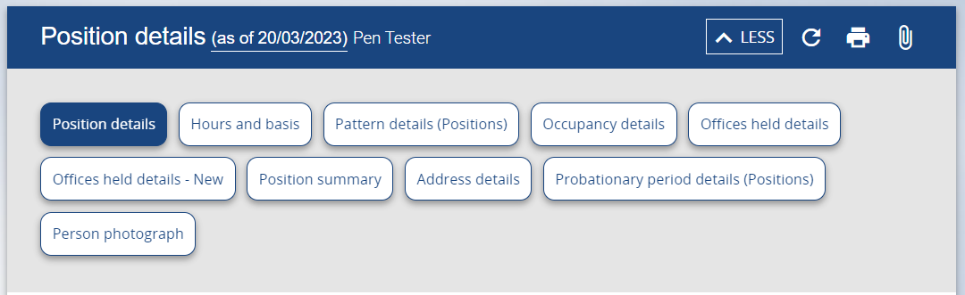

1. Cliciwch ar ‘Pattern details’ (Swyddi)

Bydd y ffurflen ‘Pattern details’ yn agor fel a ganlyn:

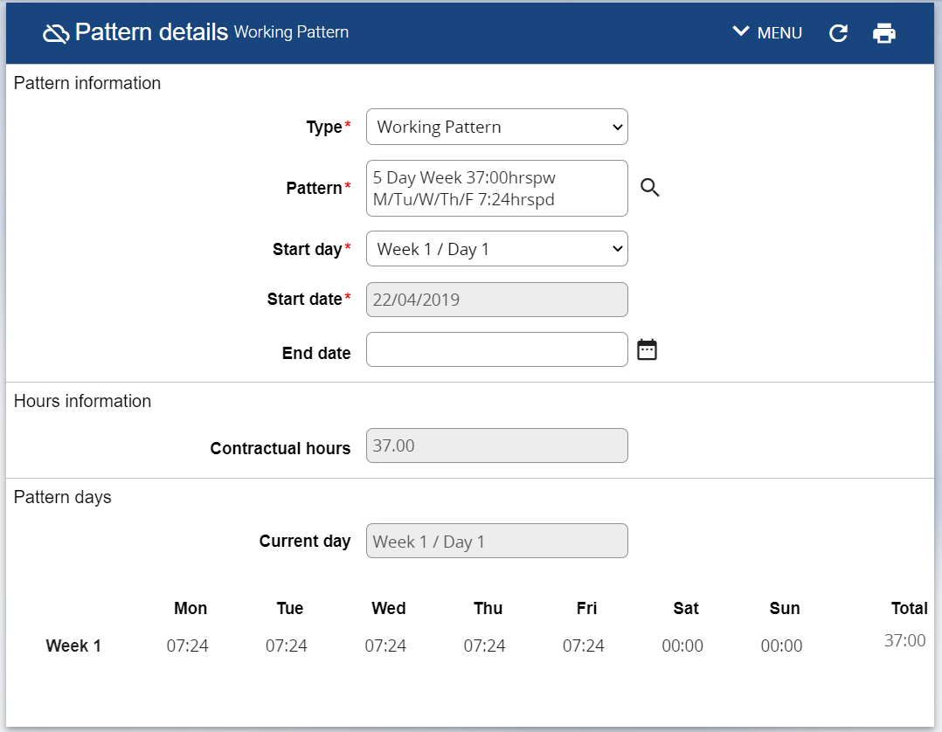

Os oes gan y gweithiwr sawl patrwm, sicrhewch fod y patrwm cyfredol yn cael ei ddewis ar ochr chwith y ddewislen.

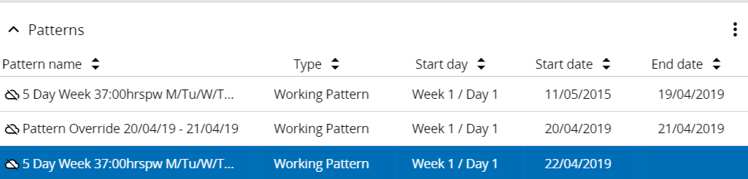

Os yw’r patrwm gweithio yn anghywir, cysylltwch ag Adnoddau Dynol.

## Dewis 2

1. Cliciwch ar y ffolder ‘Employment’ yn adran LINKS cerdyn crynodeb y gweithiwr (mae’r adran LINKS ar y gwaelod).
2. Cliciwch ar ‘Pattern details’ (Swyddi).
3. I ddychwelyd i’r Cerdyn Crynodeb Gweithiwr cliciwch ar enw’r gweithiwr ar frig y sgrin.

